A GDP-arányos hiány 6,7%-os volt 2023-ban
Az előzetes adatok szerint 5018 milliárd forint, a GDP 6,7%-a volt a kormányzati szektor 2023. évi hiánya. Az egyenleg az előző évinél 911 milliárd forinttal kedvezőtlenebb, GDP-arányosan közel 0,5 százalékponttal romlott.
Az adatokat a Központi Statisztikai Hivatal a túlzotthiány-eljárásról (Excessive Deficit Procedure – EDP) szóló jogszabály alapján, a nemzeti számlák európai rendszerében (ESA 2010) foglalt módszertani előírásoknak megfelelően jelentette az Európai Unió statisztikai hivatalának, az Eurostatnak. A kormányzati szektor hiánya 5018 milliárd forint, a GDP 6,7%-a volt. A kormányzati szektor adóssága – a Magyar Nemzeti Bank adatai alapján – 2023 végén 55 134 milliárd forintot, a GDP 73,5%-át érte el.
2023-ban:
A kormányzati szektor bevétele 31 814 milliárd forint, kiadása 36 832 milliárd forint volt.
2023-ban 2022-höz képest:
A bevételek 3645 milliárd forinttal, 12,9%-kal nőttek. A legnagyobb értékkel, 1142 milliárd forinttal, 9,5%-kal a termelési adókból származó bevételek bővültek, ezen belül 363 milliárd forint (5,4%) volt az áfabevétel növekedése. A jövedelemadó-bevételek 1037 milliárd forinttal, 22,7%-kal haladták meg az egy évvel korábbiakat. A társadalombiztosítási hozzájárulások 959 milliárd forinttal, 14,8%-kal magasabbak voltak. Az egyéb bevételek 507 milliárd forinttal, közel 10%-kal növekedtek.
A kiadások 4556 milliárd forinttal, 14,1%-kal emelkedtek. A bővülés mértéke a kifizetett munkavállalói jövedelem esetében 456 milliárd forint (6,7%), a pénzbeni társadalmi juttatásokat illetően 1265 milliárd forint (18,4%) volt. A folyó termelőfelhasználás 400 milliárd forinttal, 7,0%-kal, a kamatkiadások 1660 milliárd forinttal, 88,8%-kal nőttek. A bruttó állóeszköz-felhalmozás 232 milliárd forinttal, 6,5%-kal növekedett. A kormányzati szektor egyéb kiadásai 543 milliárd forinttal, 7,3%-kal magasabbak voltak.
2023 IV. negyedévében 2022 azonos időszakához képest:
A kormányzati szektor hiánya 2071 milliárd forint, a GDP 10,6%-a volt. Az egyenleg 410 milliárd forinttal, 3,8 százalékponttal kedvezőbb az egy évvel korábbinál.
A bevételek 1112 milliárd forinttal, 14,6%-kal nőttek.
A kiadások 701 milliárd forinttal, 7,0%-kal emelkedtek.
Magyarország teljes EDP-jelentése
Sajtókapcsolat:
- kommunikacio@ksh.hu
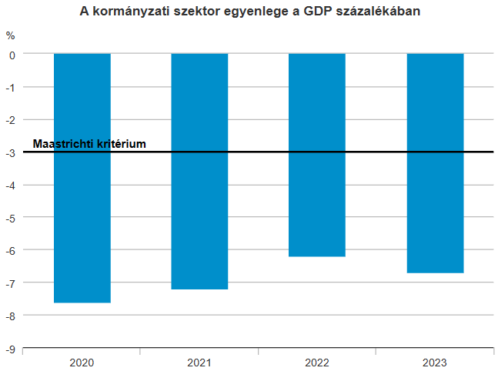 | © Központi Statisztikai Hivatal
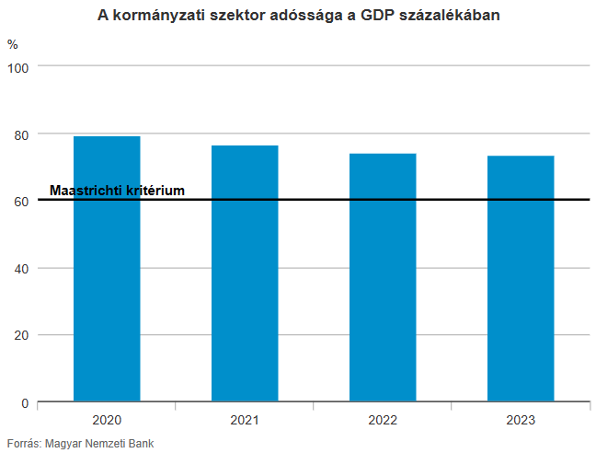 | © Központi Statisztikai Hivatal
Eredeti tartalom: Központi Statisztikai Hivatal
Továbbította: Helló Sajtó! Üzleti Sajtószolgálat
Ez a sajtóközlemény a következő linken érhető el:

